Проволока сварочная СВ-08А применяется для автоматической сварки углеродистых сталей под флюсом с пределом текучести 235-285Мпа и для производства электродов с повышенной вязкостью и пластичностью шва, предназначенных для сваривания низколегированной и низкоуглеродистой стали.
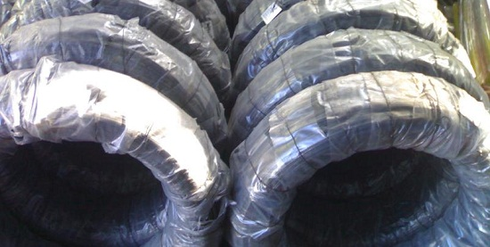
Буква «А» в наименовании данной проволоки указывает на повышенную чистоту химического состава металла по содержанию фосфора и серы, «СВ» обозначает – сварочная, а «08» — содержание углерода (C).

ВЛИЯНИЕ СОДЕРЖАНИЯ УГЛЕРОДА, ФОСФОРА, МАРГАНЦА И СЕРЫ В СВАРОЧНОЙ ПРОВОЛОКЕ НА МЕХАНИЧЕСКИЕ ХАРАКТЕРИСТИКИ ШВА
- Содержание углерода – с уменьшением содержания углерода (С) в сварочной проволоке наплавленный сварочный шов становится пластичнее.
- Содержание серы и фосфора — с уменьшением содержания фосфора (Р) и серы (S) увеличивается надежность сварного шва соединения.
- Содержание марганца – марганец (Мn) упрочняет сварной шов соединения.

ХИМИЧЕСКИЙ СОСТАВ ПРОВОЛОКИ СВАРОЧНОЙ СВ-08А
- Углерод (С) — менее 0,10%.
- Марганец (Mn) — 0,35 — 0,60%.
- Кремний (Si) — менее 0,30%.
- Сера (S) — менее 0,03%.
- Фосфор (P) — менее 0,03%.
- Медь (Cu) — менее 0,25%.
- Хром (Cr) — менее 0,12%.
- Никель (Ni) — менее 0,25%.
Проволока поставляется в мотках, которые упакованы в полиэтилен и бумагу. Поставка может осуществляться также и без упаковки или в большегрузных бухтах весом 1-1,3 тонны. Проволока сварочная СВ-08А изготавливается диаметром от 0.8 до 7.0мм. Для обеспечения хорошего контакта в сварочном аппарате с целью обеспечения минимальных потерь напряжения, проволока с диаметрами 0,8; 1,0; 1,2; 1,4 и 1,6мм производится с медным покрытием толщиной не менее 0,15мм.

ТРЕБОВАНИЯ, ПРЕДЪЯВЛЯЕМЫЕ К СВАРОЧНОЙ ПРОВОЛОКЕ
Основным требованием, предъявляемым к сварочной проволоке, является соответствие состава проволоки составу металла, из которого изготовлены свариваемые детали и конструкции. Температура плавления сварочной проволоки должна практически равняться температуре свариваемого металла, сам процесс плавления должен происходить равномерно, а проволока должна быть чистой и не окисленной.

